**MARTES 27 DE OCTUBRE**

**TÍTULO: GATO GLOTÓN**

EL SEÑOR PLÁCIDO SIGIUÓ INVENTANDO TRABALENGUAS DIVERTIDOS PARA LOS NENES Y NENAS DE MODELO MÁRMOL. AHORA HIZO UNO SOBRE SU GATO GLOTÓN, ¿TE ANIMÁS A PRACTICARLO?

EL GATO GLOTÓN GIRA EN GLOBO

COMO GIRA EN GLOBO EL GATO GLOTÓN.

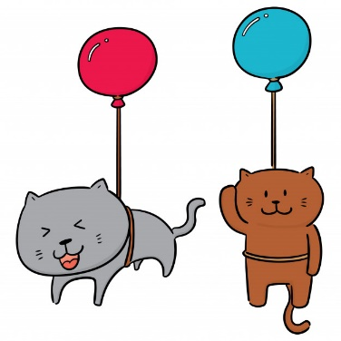

VAMOS A TRABAJAR CON LA PÁGINA 188 DEL LIBRO “PALABRAS CON GA, CON GO Y CON GU”

**MATEMÁTICA:**

**\*TÍTULO:** ¡CUÁNTO DINERO!

*VAMOS A TRABAJAR EN LA PÁGINA 199 DEL LIBRO Y A UTILIZAR LOS BILLETES Y MONEDAS.

¡SÚPER FÁCIL!